**VS2015创建动态库DLL及调用教程**

**创建动态库DLL**

**第一步：**启动VS2015,依次点击“文件”->“新建”->“项目”，选择Win32项目，填写项目名称(本例为MyDLL),点击“浏览”选择项目位置(本例为F:\DLLTest\MyDLL)，点击“确定”。

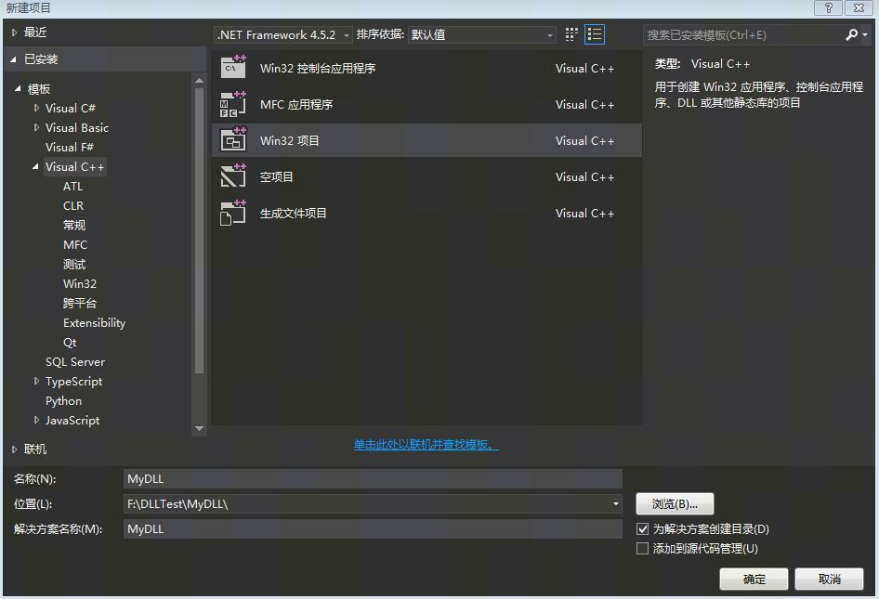

**第二步：**在Win32应用程序向导对话框中点击“下一步”。

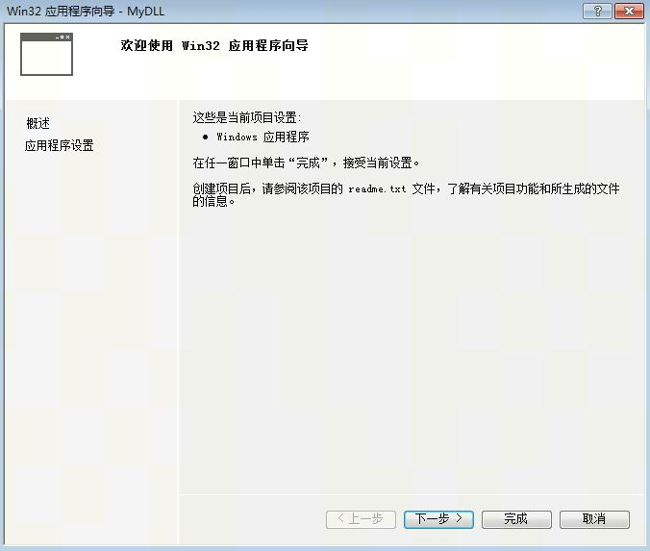

**第三步：**勾选应用程序类型下的“DLL”，勾选附加选项下的“导出符号”、“预编译头”、“安全开发生命周期检查”，点击“完成”。

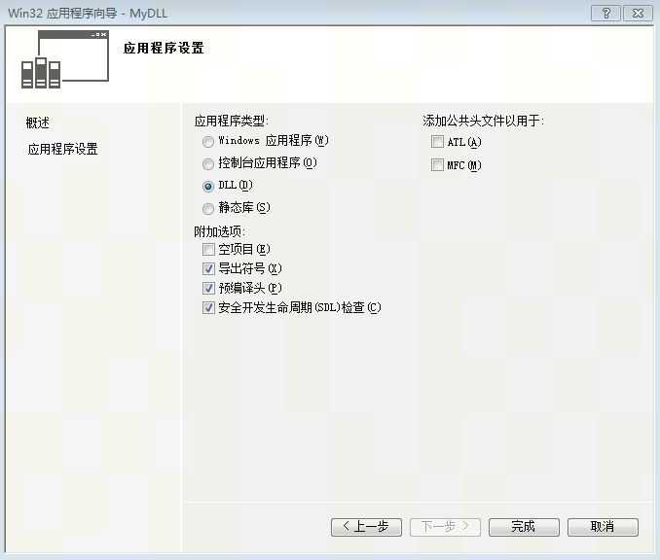

项目创建完成后效果如下

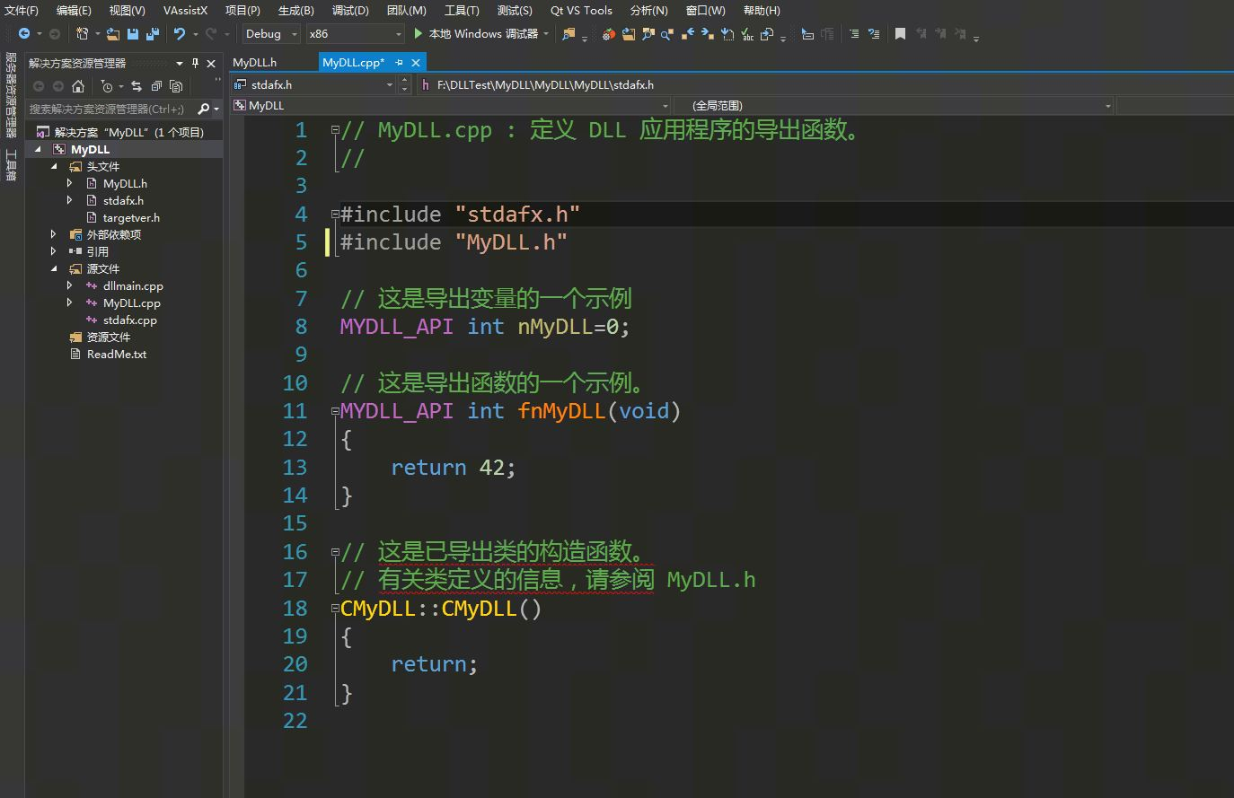

**第三步：**将MyDLL.h及MyDLL.cpp文件中红色框内VS自动创建的示例代码删除掉。

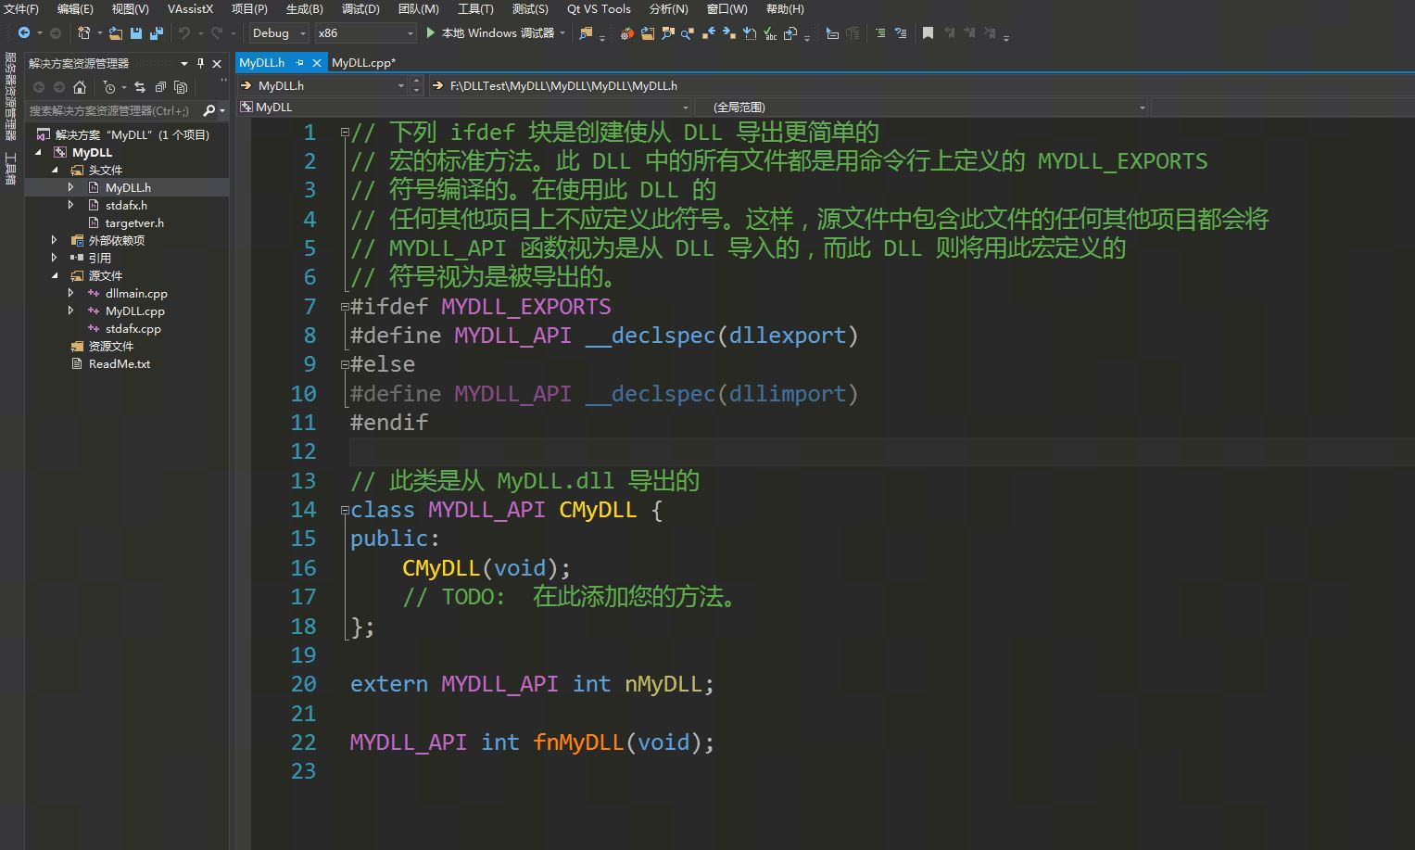

**MyDLL.h**



**MyDLL.cpp**

**第四步：**在MyDLL.h及MyDLL.cpp文件中添加黄色框内代码。

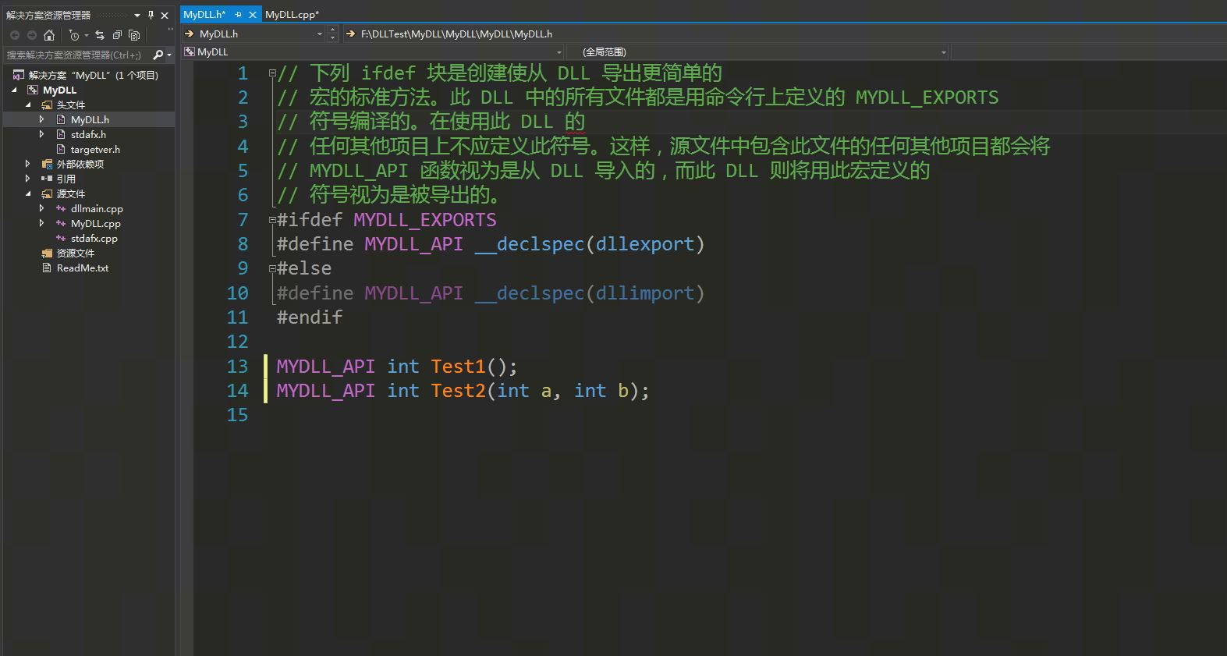

**MyDLL.h**

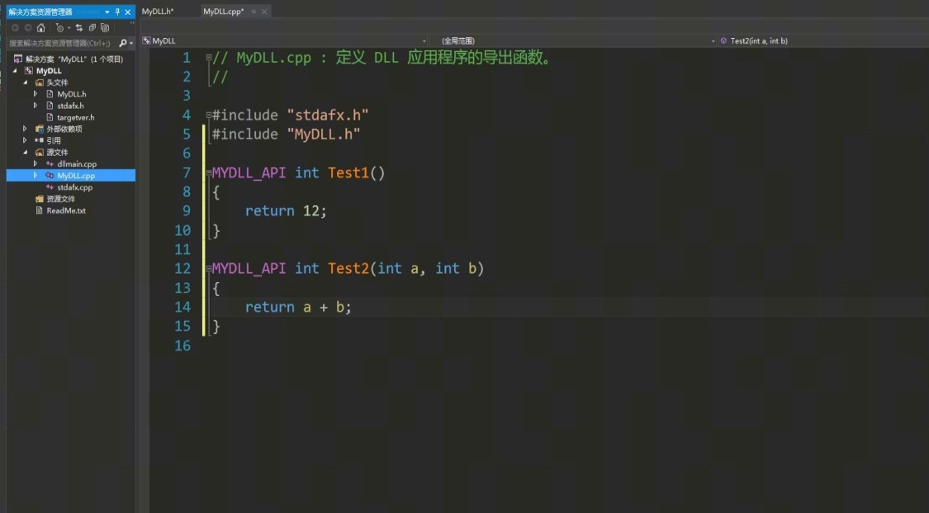

**MyDLL.cpp**

**第五步：**动态库可以选择x86和x64两种版本，其中x86版本存放在项目目录F:\DLLTest\MyDLL\MyDLL下的Debug文件夹下，x86版本存放在项目目录F:\DLLTest\MyDLL\MyDLL\x64下的Debug文件夹下。

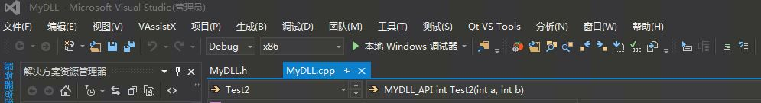

依次点击“生成”->“生成解决方案”，在Debug文件夹下生成5个文件如下图，至此动态库创建完成。

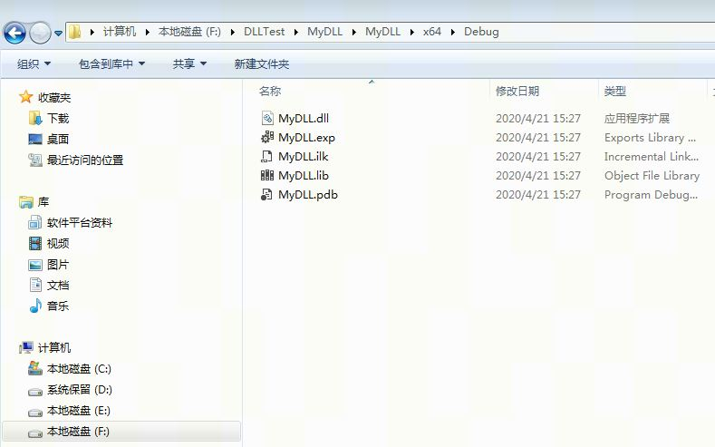

**第六步：**将MyDLL.dll和MyDLL.lib两个文件拷贝至文件夹x64bin中供后续调用，将项目目录F:\DLLTest\MyDLL\MyDLL下的MyDLL.h头文件拷贝至文件夹include中供后续调用。

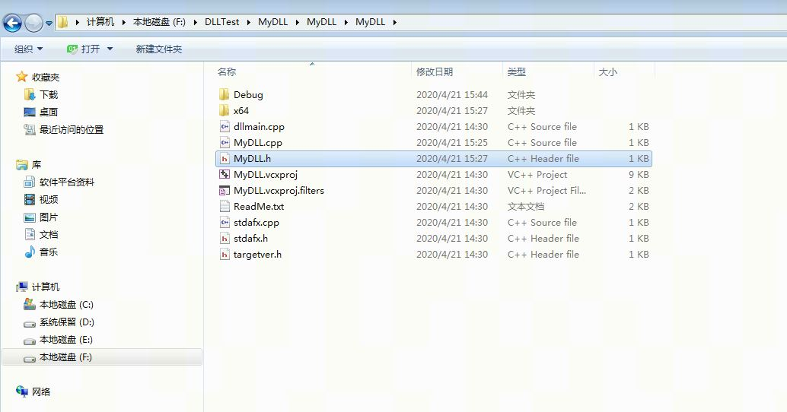

**调用动态库DLL**

**第一步：**启动VS2015,依次点击“文件”->“新建”->“项目”，选择Win32控制台应用程序，填写项目名称(本例为MyDLLTest),点击“浏览”选择项目位置(本例为F:\DLLTest\MyDLL\MyDLLTest)，点击“确定”。

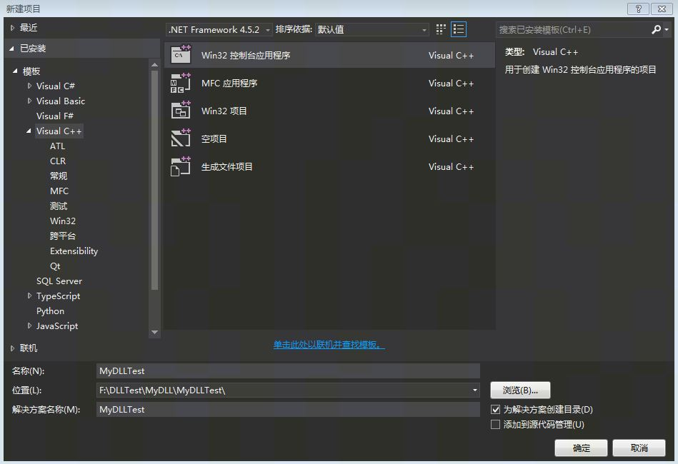

**第二步：**在Win32应用程序向导对话框中点击“下一步”。



**第三步：**勾选应用程序类型下的“控制台应用程序”，勾选附加选项下的 “预编译头”、“安全开发生命周期检查”，点击“完成”。

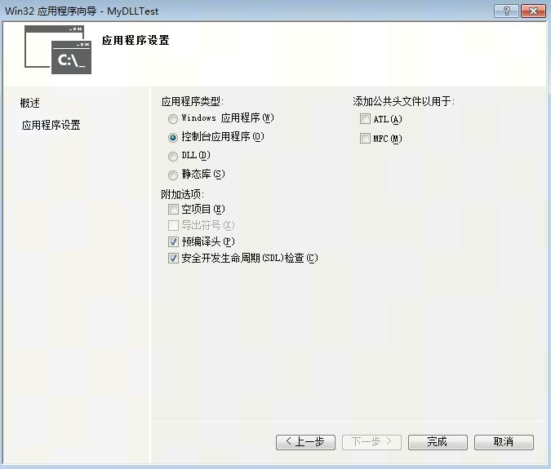

项目创建完成后效果如下

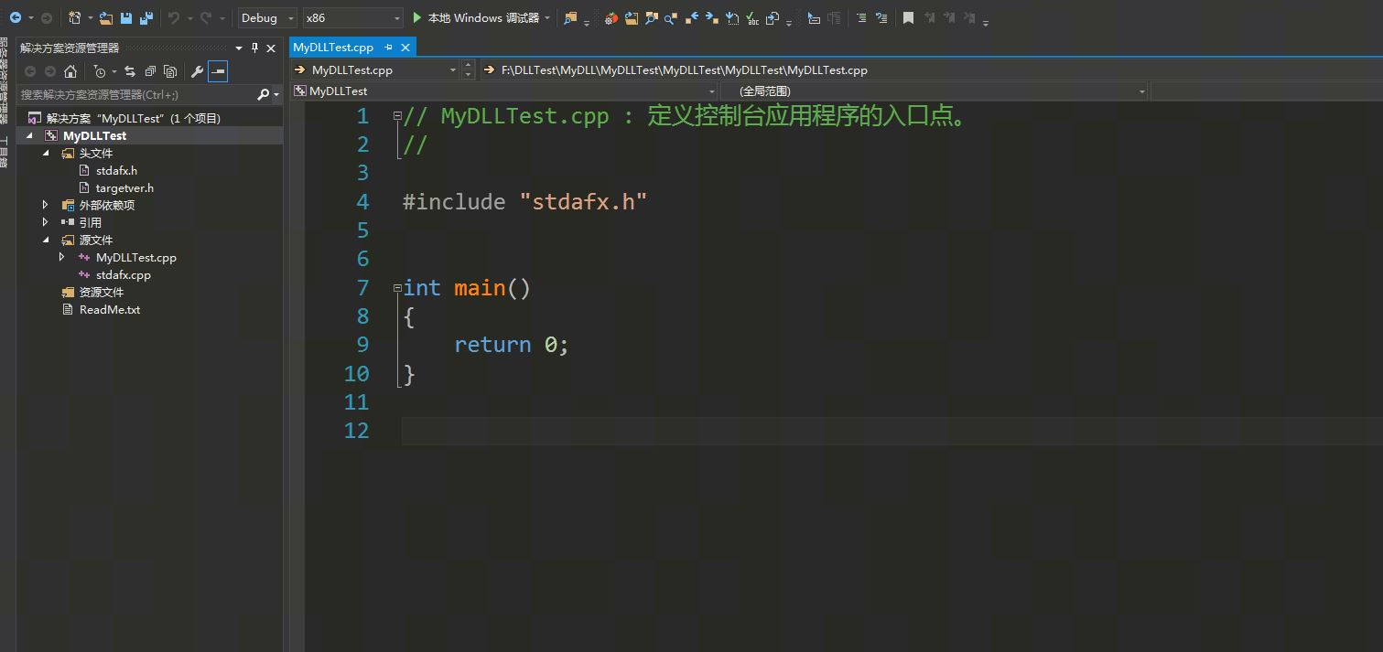

**第三步：**在MyDLLTest. cpp文件中添加红色框内代码，同时包含动态库头文件MyDLL.h及程序运行所需其它头文件。

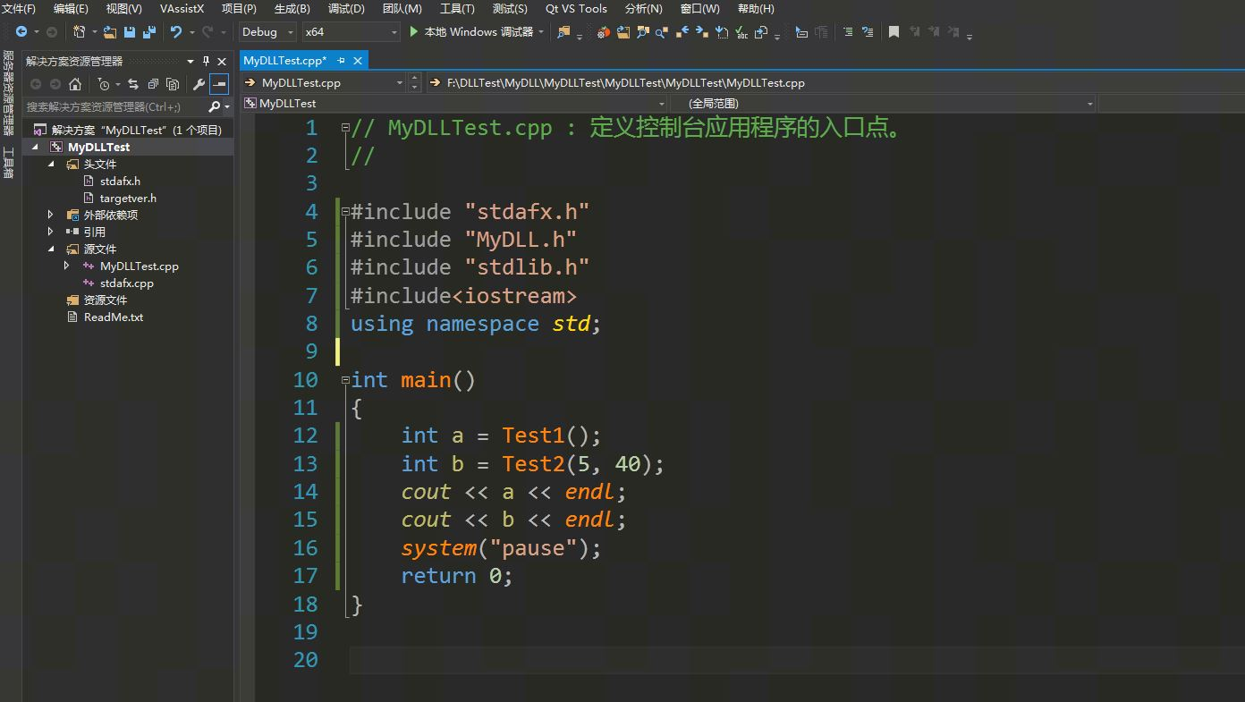

**MyDLLTest.cpp**

**第四步：**MyDLL.dll和MyDLL.lib两个文件拷贝至工程同级目录（本例为F:\DLLTest\MyDLL\MyDLLTest\MyDLLTest\MyDLLTest）。

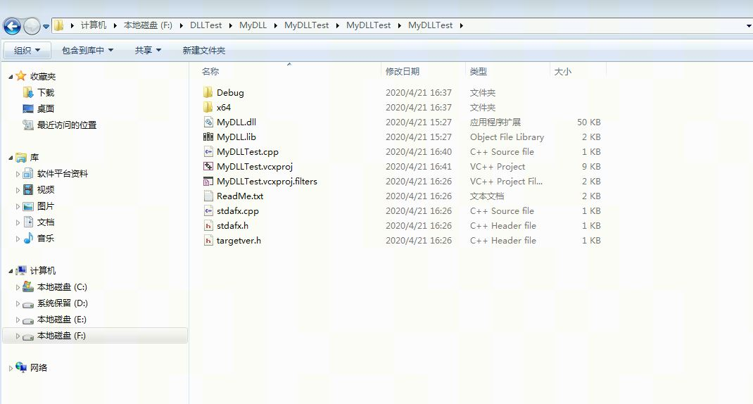

**第五步：**在工程上点击右键，依次选择“属性”->“C/C++”->“常规”->“附加包含目录”，将其内容选择为包含头文件MyDLL.h的目录（本例为F:\DLLTest\MyDLL\include），点击“确定”。因为调用的是x64b版本的动态库，所以程序的调试版本需要设置为Debug x64。



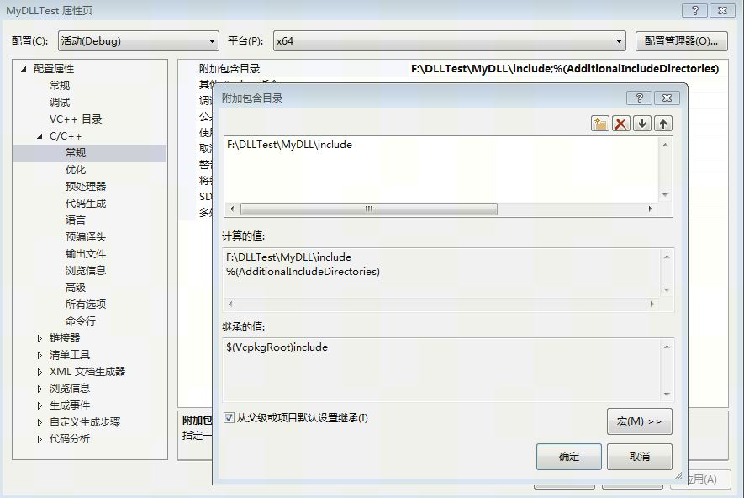

**第六步：**在工程上点击右键，依次选择“属性”->“连接器”->“常规”->“附加目录库”，将其内容选择为包含MyDLL.dll和MyDLL.lib文件的目录（本例为F:\DLLTest\MyDLL\x64bin），点击“确定”。

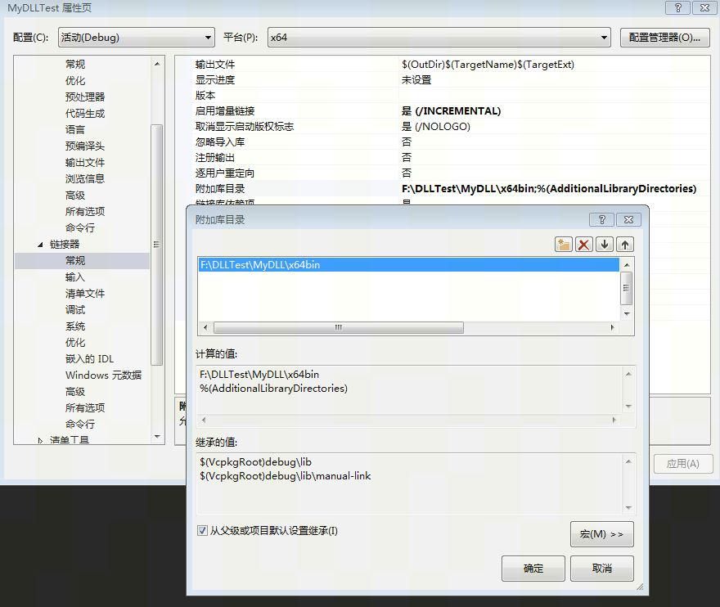

**第七步：**在工程上点击右键，依次选择“属性”->“连接器”->“输入”->“附加依赖项”，将其内容填写为MyDLL.lib文件名，点击“确定”。

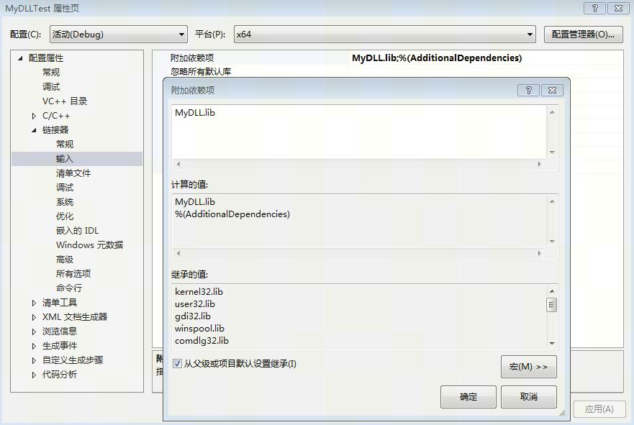

**第八步：**调试程序，运行结果如下，至此动态库调用完成。

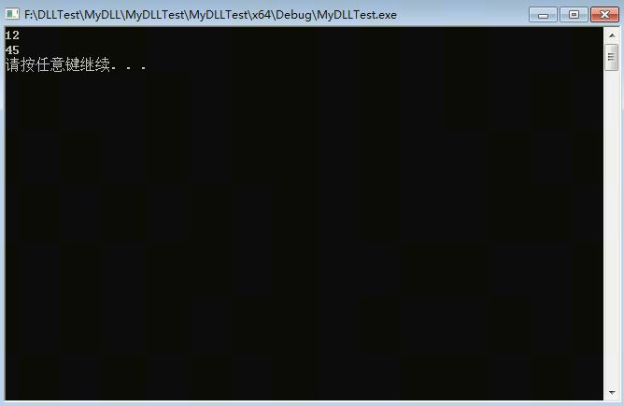

注意：生成的动态库可以选择x86和x64两种版本，在调用调试时也需要选择对应的版本。否则提示

错误：无法打开源文件 "MyDLL.h"